北京邮电大学软件学院
2014-2015学年第 1学期实验报告

课程名称： 算法与数据结构

实验名称： 查找

实验完成人：
姓名： 学号： 成绩：________
姓名：________学号：________成绩：________
姓名：________学号：________成绩：________
姓名：________学号：________成绩：________
姓名：________学号：________成绩：________

指导教师：_______ ______________________

日 期： 2014 年 12 月 30 日
一、 实验目的
本次实验旨在集中对几个专门的问题作较为深入的探讨和理解，不强调对某些特定的编程技术的训练。
二、 实验内容
1） 二叉排序树
[问题描述]
从键盘读入一组数据， 建立二叉排序树并对其进行查找、 遍历、 格式化打印等有关操作。
[基本要求]
建立二叉排序树并对其进行查找，包括成功和不成功两种情况，并给出查找长度。实现二叉排序树的插入、删除操作。

2） 哈希表设计
[问题描述]
针对某个集体中人名设计一个哈希表，使得平均查找长度不超过 R，并完成相应的建表和查表程序。
[基本要求]
假设人名为中国人姓名的汉语拼音形式。待填入哈希表的人名共有 30 个，取平均查找长度的上限为 2。哈希函数用除留余数法构造，用线性探测再散列法或链地址法处理冲突。
三、 实验环境
VS2010
四、 实验结果
（一）、二叉排序树：
界面：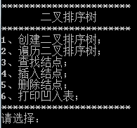
1、创建二叉排序树：
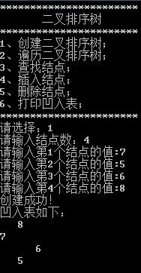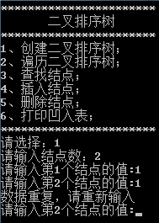
2、遍历二叉排序树：
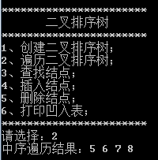
3、查找结点：
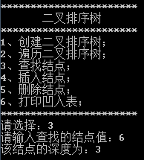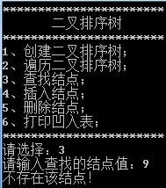
4、插入结点：
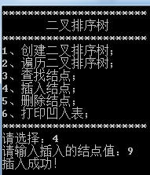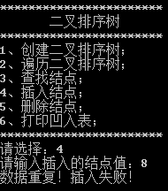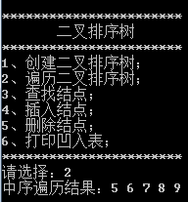5、删除结点：
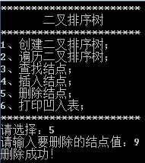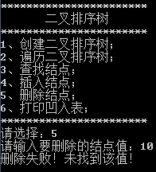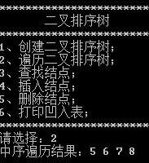
6、打印凹入表：
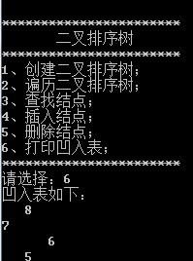

(二)、哈希表：
界面：
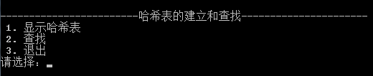
1、显示哈希表：
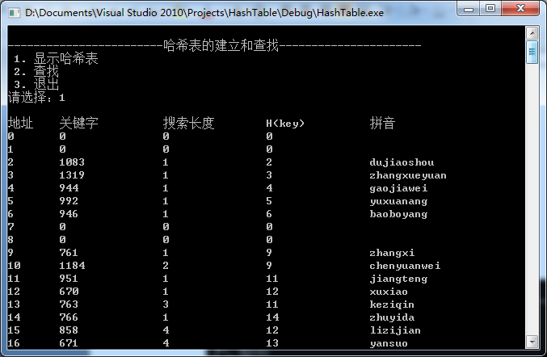
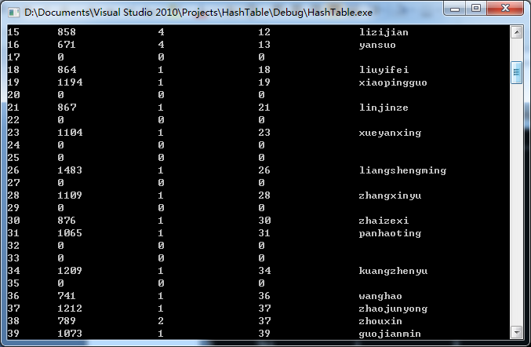
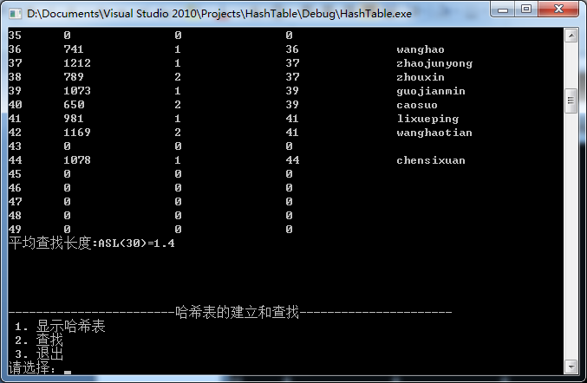
2、查找：
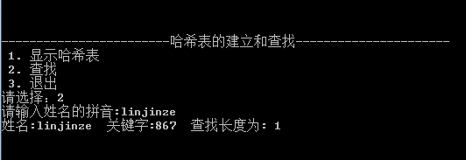
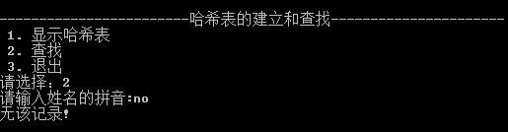
五、 附录
调试心得：
（一）、二叉排序树：
插入结点要注意该值是否存在；
（二）、哈希表：
要注意冲突的处理；
用除留余数法时除数要靠近地址长度；

